# Test di fine settimana – Week 4

|  |  |  |  |
| --- | --- | --- | --- |
|  |  | Nome | Alessia |
|  |  | Cognome | Gualtieri |
|  |  | Data | 11/06/2021 |

Leggete attentamente ogni domanda e argomentare quanto più possibile **fornendo anche degli esempi**.  
ATTENZIONE: Le domande a risposta multipla possono contenere più risposte corrette.

1. *Spiegare brevemente la differenza tra i comandi SELECT, INSERT, UPDATE E DELETE e fare un esempio per ognuno*

*I comandi elencati sono dei comandi per lavrare, modificare, visualizzare i record di una entità creata.*

*SELECT serve per selezionare e visualizzare a schermo i recordi di determinati attributi (o tutti con *) di una particolare tabella.*

*ES:*

*SELECT column1,column2 SELECT \**

*FROM TableName FROM TableName*

*INSERT serve per aggiungere record ad una particolare tabella.*

*ES:*

*INSERT INTO Persona VALUES (‘Mario’,’Rossi’,’Milano’,’1987-02-02’)*

*UPDATE serve per aggiornare/modificare uno o più record esistenti.*

*ES:*

*UPDATE NomeTabella SET column1 = value*

*WHERE condition*

*DELETE serve per eliminare uno o più record da una entità già esistente.*

*ES:*

*DELETE FROM NomeTabella WHERE condition*

1. 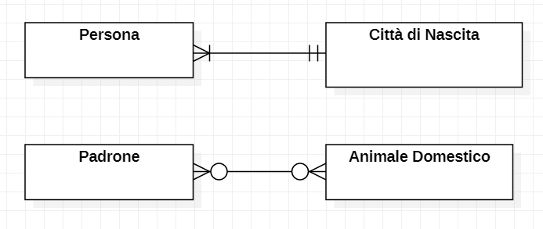*Disegnare un esempio di tabelle con relazione 1:N e un esempio di relazione N:N e spiegare quali sono le differenze*

*1:N una persona ha una sola città di nascita, ma in una città possono esserci più persone che vi sono nate. Nella entità che ha una sola dell’altra si inserisce una Foreign Key (riferimento) all’altra entità.*

*N:N un padrone può avere più animali domestici e un animale domestico può avere più padroni. In questo caso si inserisce una nuova entità contenete una Foreign Key (riferimento) a ciascuna entità principale.*

1. *Spiegare la differenza tra una PRIMARY KEY e una FOREIGN KEY*

*Una Primary Key rappresenta univocamente un record di una entità. Può essere in genere creato un attributo identificativo (ID), che deve essere unico per ciascun record e non nullo.*

*Una Foreign Key rappresenta un puntatore ad un attributo di un’altra entità (in genere alla Primary Key). In una relazione One-to-Many, in caso l’entità ‘One’ abbia cardinalità 0 può essere nullo, se maggiore di 0 deve essere not null.*

1. *Date le seguenti tabelle che identificano l’associazione tra alunni di una scuola e le relative classi scrivere la “SELECT con JOIN” per ottenere l’elenco degli alunni con le informazioni della classe a loro assegnata*

*Alunno*

*ID(PRIMARY KEY)*

*Nome*

*Cognome*

*ClasseID*

*Classe*

*ID(PRIMARY KEY)*

*Sezione*

*Anno*

*SELECT a.Nome, a.Cognome, c.Anno, c.Sezione*

*FROM Alunno a*

*INNER JOIN Classe c*

*ON a.ClasseID = c.ID*

1. *Quando si utilizza l’istruzione “GROUP BY”. Fare un esempio pratico comprensivo di query SQL*

*L’istruzione Group By serve per raggruppare i record in base ad uno stesso attributo. È necessario raggruppare per usare degli operatori quali MAX,MIN,SUM,AVG.*

*ES: Se ho una entità data da*

*Incidente*

*ID (PRIMARY KEY)i*

*Tipologia*

*Data*

*NrVittime*

*E volessi il numero di tutte le vittime in una tale data, allora serve raggruppare per data e sommare le vittime come segue:*

*SELECT SUM(i.NrVittime)*

*FROM Incidente i*

*GROUP BY Data*

*Esercitazione pratica*

*Si vuole realizzare un sistema informativo per automatizzare la gestione di un negozio di dischi.*

*Le entità coinvolte sono:*

*Album:*

* *Titolo*
* *Anno di uscita*
* *Casa discografica*
* *Genere*
* *Supporto di distribuzione*

*Brano:*

* *Ttitolo*
* *Durata (espressa in secondi)*

*Band:*

* *Nome*
* *NumeroComponenti*

*È possibile che uno stesso brano faccia parte di più di un album (ad es. le raccolte contengono brani appartenenti, in genere, ad album già pubblicati).*

*Individuare la soluzione più adatta a livello di tabelle e creare tutte le relazioni necessarie.*

*Implementare i seguenti vincoli:*

* *Gli id devono essere autoincrementali*
* *Un album deve essere considerato unico sulla base del titolo, anno di uscita, casa editrice e genere (se uno stesso album viene memorizzato su, ad esempio, due supporti differenti, i dati relativi a quell’album devono essere registrati separatamente).*
* *Il genere può essere di queste tipologie (Classico, jazz, pop, rock, metal)*
* *Il supporto di distribuzione deve essere scelto tra (CD, Vinile, Streaming)*

*Una volta realizzato il modello concettuale ed entità-relazionale realizzare le seguenti query SQL:*

1. *Scrivere una query che restituisca i titoli degli album degli “883”;*
2. *Selezionare tutti gli album editi dalla casa editrice nell’anno specificato;*
3. *Scrivere una query che restituisca tutti i titoli delle canzoni dei “Maneskin” appartenenti ad album pubblicati prima del 2019;*
4. *Individuare tutti gli album in cui è contenuta la canzone “Imagine”;*
5. *Restituire il numero totale di canzoni eseguite dalla band “The Giornalisti”;*
6. *Contare per ogni album, la somma dei minuti dei brani contenuti.*

*Creare una view che mostri i dati completi dell’album, dell’artista e dei brani contenuti in essa*

*Scrivere una funzione utente che calcoli per ogni genere musicale quanti album sono inseriti in catalogo;*

*Caricare la prova pratica e teorica su Github.*